

Manter Funcionalidade
O objetivo desta funcionalidade é permitir a manutenção (alteração ou exclusão) da funcionalidade para acesso ao sistema. Ela pode ser acessada via Menu do Sistema através do caminho: GSAN > Segurança > Acesso > Manter Funcionalidade. Feito isso, o sistema acessa a tela de filtro abaixo:

Observação
Informamos que os dados exibidos nas telas a seguir são fictícios, e não retratam informações de clientes.
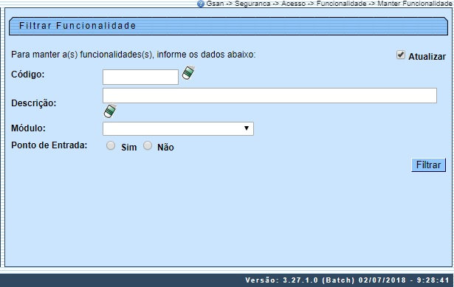

Marque o checkbox do campo Atualizar para que o sistema exiba a tela Atualizar Funcionalidade, caso só exista um registro que atenda aos parâmetros de pesquisa informados. Caso o checkbox esteja desmarcado e mais de um registro atenda aos parâmetros de pesquisa, será exibida a tela Manter Funcionalidade, onde será possivel escolher qual o registro deve ser atualizado, clicando no link do campo Descrição da Funcionalidade.
Dito isso, informe os parâmetros que julgar necessários e clique no botão . Com base nos parâmetros informados nos campos, é exibida a tela abaixo, contendo os registros que atenderam ao filtro de pesquisa:
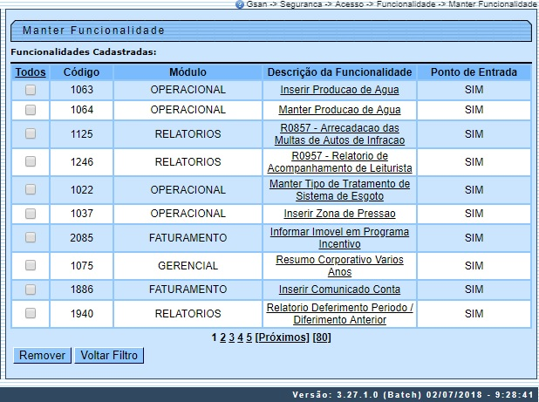

Para excluir um ou mais itens da tela acima, marque no(s) checkbox(s) correspondente(s) ou selecione todos os itens clicando no link Todos. Em seguida, clique no botão . Para atualizar os dados da produção de água, clique no link correspondente do campo Descrição da Funcionalidade. Feito isso, o sistema acessa a tela para atualização:
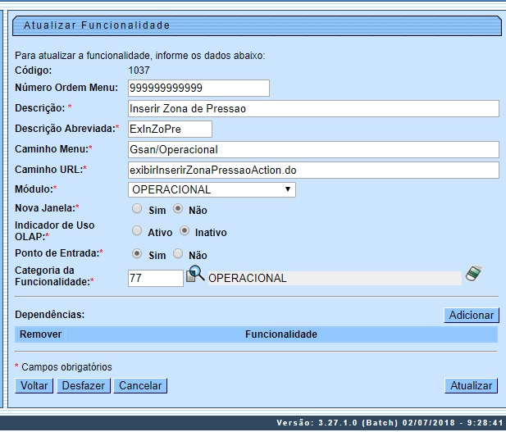

Agora, faça as modificações que julgar necessárias (para detalhes sobre o preenchimento dos campos clique AQUI). Em seguida, clique no botão . O sistema efetua algumas validações:
- Verificar existência da descrição:
  - Caso a descrição já exista, o sistema exibe a mensagem: A descrição « descrição » já existe para outra funcionalidade. Informe outra.
- Validar caminho U.R.L.
  - Caso o caminho U.R.L. informado não esteja dentro do padrão, o sistema exibe a mensagem: Caminho U.R.L. inválido. Informe outro.
- Verificar existência de dados:
  - Caso não exista a tabela na base de dados, o sistema exibe a mensagem: Tabela « nome da tabela » inexistente e cancela a operação.
  - Caso a tabela esteja sem dados, o sistema exibe a mensagem: Tabela « nome da tabela » sem dados para seleção e cancela a operação.
- Verificar preenchimento dos campos:
  - Caso o usuário não informe ou selecione o conteúdo de algum campo necessário à atualização da funcionalidade, o sistema exibe a mensagem: Informe « nome do campo que não foi preenchido ou selecionado ».
- Atualização realizada por outro usuário:
  - Caso o usuário tente atualizar uma funcionalidade já atualizada durante a manutenção corrente, o sistema exibe a mensagem: Essa funcionalidade foi atualizada por outro usuário. Realize uma nova atualização.
- Funcionalidade possui vínculos no sistema:
  - Caso o usuário tenha selecionado uma funcionalidade que possua outros vínculos no sistema, o sistema exibe a mensagem: Não é possível excluir a(s) funcionalidade (s) selecionada(s) devido a vínculos com outras informações.
- Verificar sucesso da transação:
  - Caso o código de retorno da operação efetuada no banco de dados seja diferente de zero, o sistema exibe a mensagem conforme o código de retorno; caso contrário, exibe a mensagem « descrição da função » efetuada com sucesso.
- Verificar existência da funcionalidade:
  - Caso a funcionalidade não exista, o sistema exibe a mensagem: Funcionalidade inexistente. Informe outra.

Tela de Sucesso
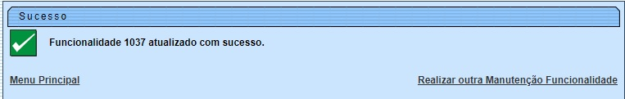

Preenchimento dos Campos
Campo | Preenchimento dos Campos
Código | Campo preenchido pelo sistema; não permite alteração.
Número de Ordem do Menu | Campo obrigatório. Informe o número de ordem da disposição da funcionalidade no menu.
Descrição | Campo obrigatório. Informe o nome da funcionalidade.
Descrição Abreviada | Campo obrigatório. Informe a descrição abreviada da funcionalidade.
Caminho Menu | Campo obrigatório. Informe o caminho do Menu para se chegar à funcionalidade.
Caminho U.R.L. | Campo obrigatório. Informe o caminho da U.R.L. de acordo com o padrão.
Módulo | Campo obrigatório. Selecione uma das opções disponibilizadas pelo sistema.
Nova Janela | Campo obrigatório - Selecione uma das opções Sim ou Não.
Indicador de Uso OLAP | Campo obrigatório. Selecione uma das opções Ativo ou Inativo.
Ponto de Entrada. | Campo obrigatório. Selecione uma das opções Sim ou Não.
Categoria da Funcionalidade | Campo obrigatório. Informe o código da categoria da funcionalidade, ou clique no botão para selecionar a categoria desejada AQUI. O nome será exibido no campo ao lado. Para apagá-lo, clique no botão ao lado do campo em exibição.
Dependências | Caso haja alguma dependência a cadastrar, clique no botão e pesquise a funcionalidade dependente AQUI. Esta operação pode ser repetida várias vezes.  Caso deseje remover alguma dependência cadastrada, clique no botão (campo na tela: Remover).

Funcionalidade dos Botões
Botão | Descrição da Funcionalidade
 | Ao clicar neste botão, o sistema permite consultar um dado na base de dados.
 | Ao clicar neste botão, o sistema apaga o conteúdo do campo em exibição.
 | Ao clicar neste botão, o sistema permite adicionar um ou mais itens de funcionalidades dependentes.
 | Ao clicar neste botão, o sistema cancela a operação e retorna à tela principal.
 | Ao clicar neste botão, o sistema comanda a execução do filtro com base nos parâmetros informados.
 | Ao clicar neste botão, o sistema remove o(s) item(ns) selecionado(s) da base de dados.
 | Ao clicar neste botão, o sistema retorna à tela de filtro.
 | Ao clicar neste botão, o sistema volta à tela anterior.
 | Ao clicar neste botão, o sistema desfaz o último procedimento realizado.
 | Ao clicar neste botão, o sistema comanda a atualização dos dados.

Referências
Manter Funcionalidade

Termos Principais
Acesso
Segurança
Clique aqui para retornar ao Menu Principal do GSAN

